Федеральное государственное автономное образовательное учреждение высшего образования «Национальный исследовательский университет ИТМО»
Факультет Программной Инженерии и Компьютерной Техники
________________________________________________________________


Лабораторная работа №2 по дисциплине “программирование”
"Объектно-ориентированное программирование"
Вариант 30313

Выполнил:
Студент группы P3119
Пугин Сергей Евгеньевич
Преподаватель:
Харитонова Анастасия Евгеньевна

г. Санкт-Петербург
2025 г.
Оглавление
Цель 3
Задание 4
Программы 5
Результат работы программы 6
Вывод 7

Цель
Цель работы: на простом примере разобраться с основными концепциями ООП и научиться использовать их в программах.

Задание
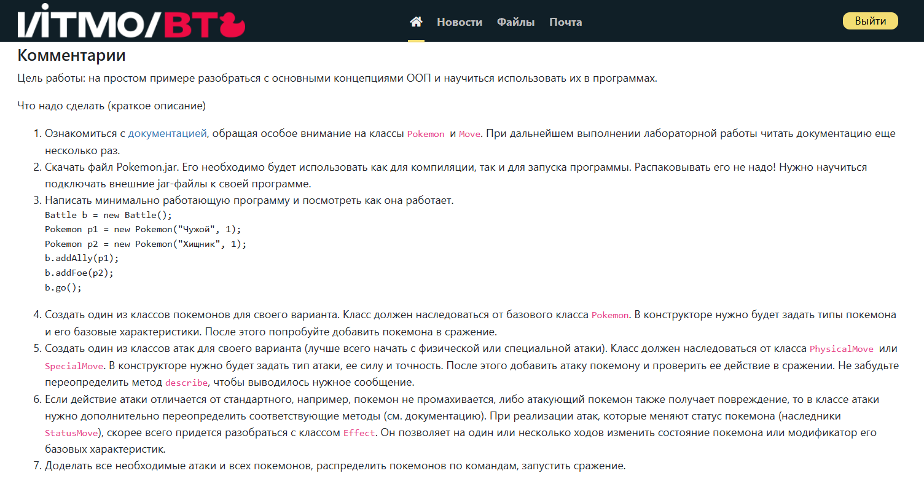
Рисунок 1: скриншот задания с сайта https://se.ifmo.ru/courses/csbasics#labs

Программы
Листинг 1
Laba2 (Корневая папка проекта)
└── Attacks
├── BulletSeed.class
├── ChargeBeam.class
├── EerieImpulse.class
├── EnergyBall.class
├── Growl.class
├── ShadowBall.class
├── Swagger.class
├── Thunderbolt.class
├── WildCharge.class
├── WorkUp.class
└── CheckedAttackTypes
├── CheckedAttackTypes.class
├── CheckedPhysicalMove.class
├── CheckedSpecialMove.class
└── Pokemons
├── Budew.class
├── Chinchou.class
├── Girafarig.class
├── Lanturn.class
├── Roselia.class
├── Roserade.class
└── Main.class

Результат работы программы
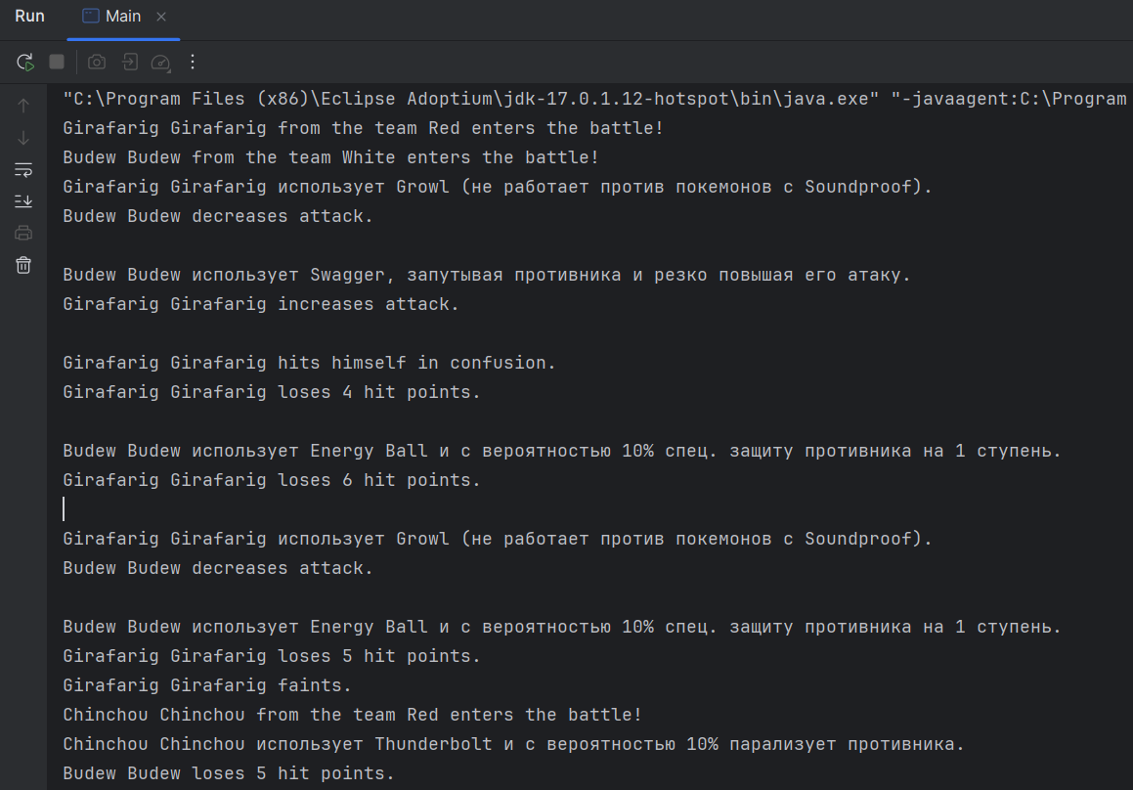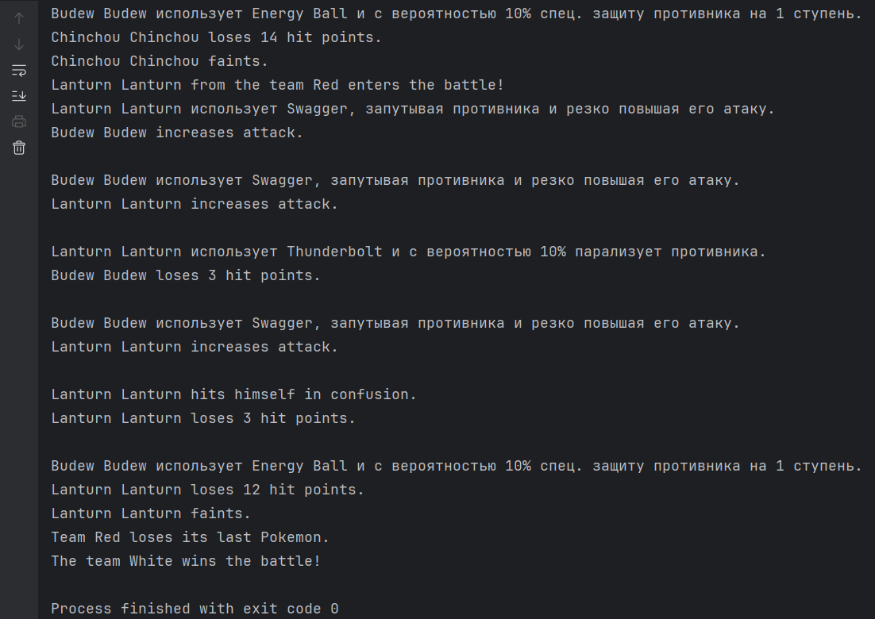

Вывод
Я на простом примере смог разобраться с основными концепциями ООП и научиться использовать их в программах.

